**MATEMÁTICA 3º. BIMESTRE.**

HABILIDADE (CGEF01MA02.s)

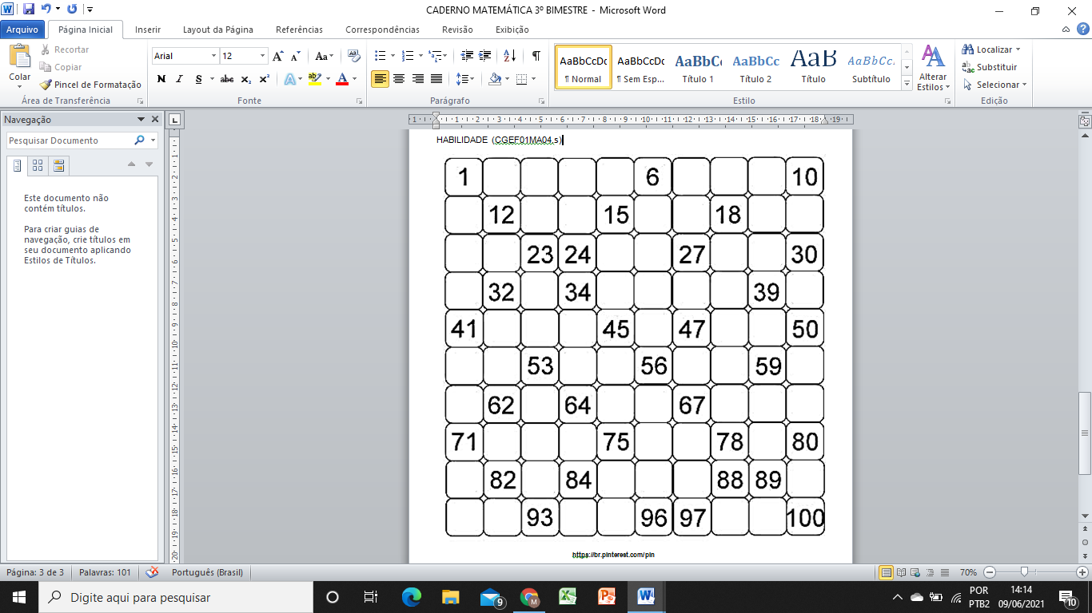**1- COMPLETE OS NÚMEROS QUE FALTAM NO QUADRO.**

**2 – VAMOS LIGAR A ESCRITA AO NÚMERO.**

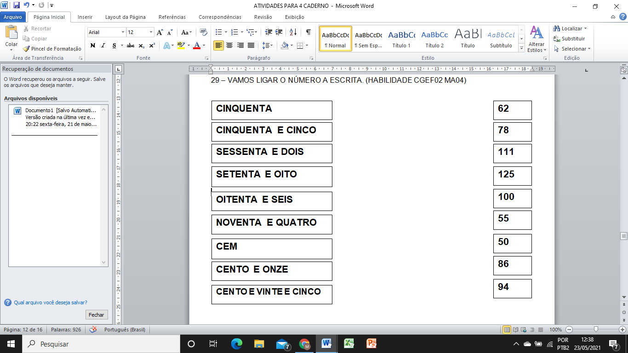

**3 – COMPLETE O QUADRO CIRCULANDO GRUPOS DE 10.**

|  |  |  |
| --- | --- | --- |
| **FIGURAS** | **QUANTOS GRUPOS DE 10?** | **QUANTAS FIGURAS SOBRAM?** |
| Kit com 2 Essências--1ª Maçã Vermelha+2ª Você Escolhe no Elo7 | Aromas e  Matérias-Primas da Cacá (FA5B3F)Kit com 2 Essências--1ª Maçã Vermelha+2ª Você Escolhe no Elo7 | Aromas e  Matérias-Primas da Cacá (FA5B3F)Kit com 2 Essências--1ª Maçã Vermelha+2ª Você Escolhe no Elo7 | Aromas e  Matérias-Primas da Cacá (FA5B3F)Kit com 2 Essências--1ª Maçã Vermelha+2ª Você Escolhe no Elo7 | Aromas e  Matérias-Primas da Cacá (FA5B3F)Kit com 2 Essências--1ª Maçã Vermelha+2ª Você Escolhe no Elo7 | Aromas e  Matérias-Primas da Cacá (FA5B3F)Kit com 2 Essências--1ª Maçã Vermelha+2ª Você Escolhe no Elo7 | Aromas e  Matérias-Primas da Cacá (FA5B3F)Kit com 2 Essências--1ª Maçã Vermelha+2ª Você Escolhe no Elo7 | Aromas e  Matérias-Primas da Cacá (FA5B3F)Kit com 2 Essências--1ª Maçã Vermelha+2ª Você Escolhe no Elo7 | Aromas e  Matérias-Primas da Cacá (FA5B3F)Kit com 2 Essências--1ª Maçã Vermelha+2ª Você Escolhe no Elo7 | Aromas e  Matérias-Primas da Cacá (FA5B3F)Kit com 2 Essências--1ª Maçã Vermelha+2ª Você Escolhe no Elo7 | Aromas e  Matérias-Primas da Cacá (FA5B3F)  Kit com 2 Essências--1ª Maçã Vermelha+2ª Você Escolhe no Elo7 | Aromas e  Matérias-Primas da Cacá (FA5B3F)Kit com 2 Essências--1ª Maçã Vermelha+2ª Você Escolhe no Elo7 | Aromas e  Matérias-Primas da Cacá (FA5B3F)Kit com 2 Essências--1ª Maçã Vermelha+2ª Você Escolhe no Elo7 | Aromas e  Matérias-Primas da Cacá (FA5B3F)Kit com 2 Essências--1ª Maçã Vermelha+2ª Você Escolhe no Elo7 | Aromas e  Matérias-Primas da Cacá (FA5B3F)Kit com 2 Essências--1ª Maçã Vermelha+2ª Você Escolhe no Elo7 | Aromas e  Matérias-Primas da Cacá (FA5B3F)Kit com 2 Essências--1ª Maçã Vermelha+2ª Você Escolhe no Elo7 | Aromas e  Matérias-Primas da Cacá (FA5B3F)Kit com 2 Essências--1ª Maçã Vermelha+2ª Você Escolhe no Elo7 | Aromas e  Matérias-Primas da Cacá (FA5B3F)Kit com 2 Essências--1ª Maçã Vermelha+2ª Você Escolhe no Elo7 | Aromas e  Matérias-Primas da Cacá (FA5B3F)Kit com 2 Essências--1ª Maçã Vermelha+2ª Você Escolhe no Elo7 | Aromas e  Matérias-Primas da Cacá (FA5B3F)Kit com 2 Essências--1ª Maçã Vermelha+2ª Você Escolhe no Elo7 | Aromas e  Matérias-Primas da Cacá (FA5B3F) |  |  |
|  |  |  |
|  |  |  |
|  |  |  |

HABILIDADE CGEF02MA04



**PARA SABER MAIS!!!**

**4 – OBSERVE O QUADRO ABAIXO E COMPLETE**.

**1**

**2**

**10+2**

**5. ESCREVA A QUANTIDADE REPRESENTADA PELO MATERIAL DOURADO. SIGA O EXEMPLO.**

**6. OBSERVE A TABELA A SEGUIR E FAÇA COMO O MODELO.**

|  |  |  |
| --- | --- | --- |
| **NÚMERO** | **DECOMPOSIÇÃO** | **ESCRITA POR EXTENSO** |
| **1889** | 1000 + 800 + 80 + 9 | MIL OITOCENTOS E OITENTA E NOVE |
| **129** |  |  |
| **26** |  |  |
| **121** |  |  |

**MATERIAL ELABORADO E ADAPTADO PELAS PROFESSORAS FLÁVIA YAMAURA ARGUELLO DE SOUZA. ESCOLA MUNICIPAL PROFESSORA IRACEMA MARIA VICENTE.**

HABILIDADE CGEF02MA05

7- VAMOS RESOLVER O QUADRO COMO NO EXEMPLO.

|  |  |
| --- | --- |
| 32 + 12 = | 4 4 |
| 46 + 11 = |  |
| 55 + 23 = |  |
| 68 + 10 |  |

HABILIDADE CGEF02MA06

8. MARIA E MARA FORAM COLHER MAÇÃS, MARIA COLHEU 10 MAÇÃS E MARA COLHEU 8 MAÇÃS. QUANTAS MAÇÃS COLHERAM JUNTAS?

10 + 8

RESPOSTA ________________________________________________________________

RESPOSTA__________________________________________________________________

9. ANA COMPROU 24 BOMBONS, DEU 12 PARA SUA IRMÃ. COM QUANTOS FICOU?

RESPOSTA__________________________________________________________________

10. MARIANA COMPROU 25 BOTÕES QUE FORAM COLOCADOS EM UM PACOTE, AO ABRIR O PACOTE CAIRAM 12 BOTÕES. QUANTOS FICARAM NO PACOTE?

RESPOSTA__________________________________________________________________

HABILIDADE CGEF02MA06.s .

O REI ERA MUITO VAIDOSO TINHA MUITAS ROUPAS, OBSERVE A TABELA A SEGUIR**.**

|  |  |
| --- | --- |
| **ROUPAS** | **QUANTIDADE** |
| CAPAS | 2 DEZENAS |
| CALÇAS | 3 DEZENAS |
| CAMISAS | 4 DEZENAS |

.

11. AJUDE O RATINHO A CALCULAR E RESPONDA QUANTAS ROUPAS NO TOTAL O REI TINHA. UTILIZE O ESPAÇO ABAIXO PARA REGISTRAR COMO VOCÊ FEZ PARA ACHAR O RESULTADO E ESCREVA A RESPOSTA.

|  |
| --- |
| RESPOSTA:  Fonte da imagem encurtador.com.br/aehUZ |

**MATERIAL ELABORADO E ADAPTADO PELAS PROFESSORAS: FLÁVIA YAMAURA ARGUELLO DE SOUZA. ESCOLA MUNICIPAL PROFESSORA IRACEMA MARIA VICENTE.**

12. MÁRIO TEM UMA COLEÇÃO DE 143 CARRINHOS, GANHOU MAIS 33 CARRINHOS. COM QUANTOS FICOU?

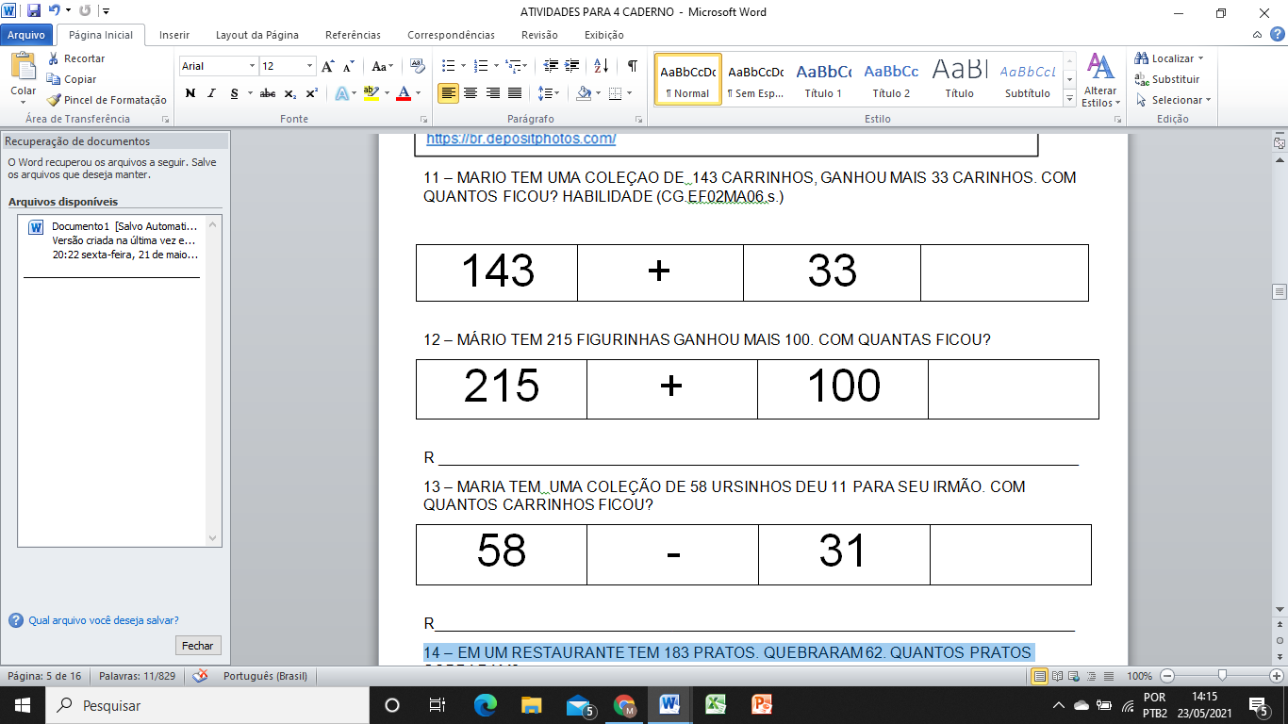

R____________________________________________________________________________

.

13. MÁRIO TEM 215 FIGURINHAS GANHOU MAIS 100. COM QUANTAS FICOU?

RESPOSTA

.

14. MARIA TEM UMA COLEÇÃO DE 58 URSINHOS DEU 11 PARA SUA IRMÃ. COM QUANTOS URSINHOS FICOU? 

R____________________________________________________________________________

.

15. EM UM RESTAURANTE TEM 83 PRATOS. QUEBRARAM 62 PRATOS. QUANTOS PRATOS SOBRARAM?

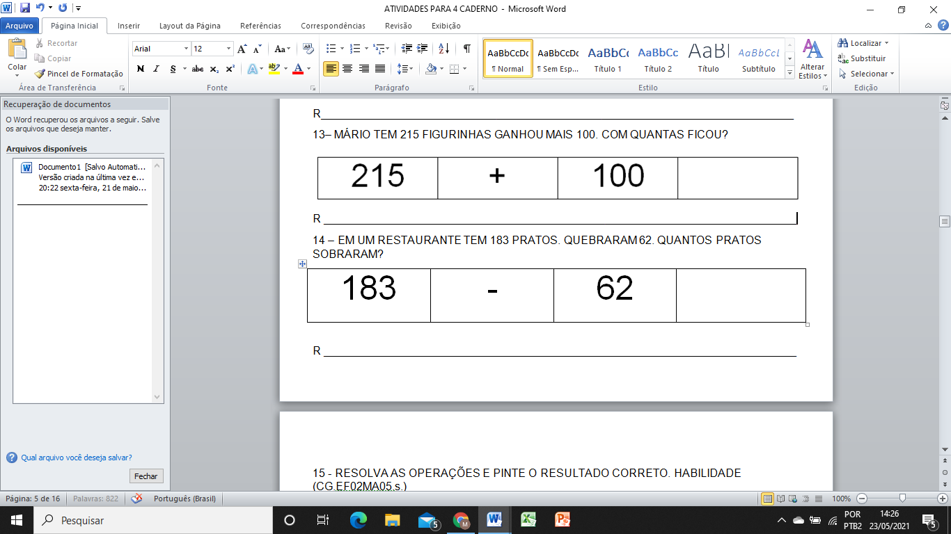

R ____________________________________________________________________________

MARQUE X NA RESPOSTA CERTA:

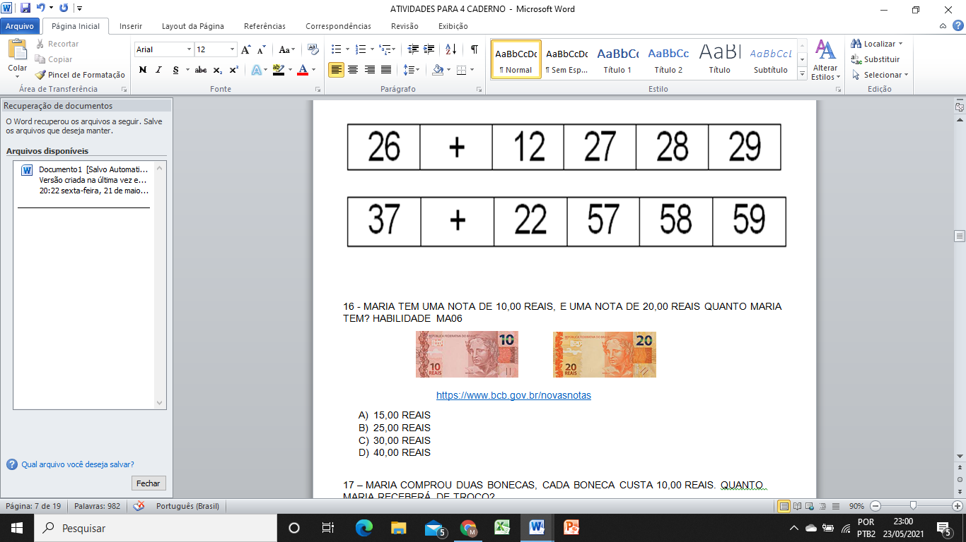16. MARIA TEM UMA NOTA DE 10,00 REAIS, E UMA NOTA DE 20,00 REAIS QUANTOS REAIS MARIA TEM NO TOTAL?

A ( ) R$ 15,00 REAIS

B ( ) R$ 25,00 REAIS

C ( ) R$ 30,00 REAIS

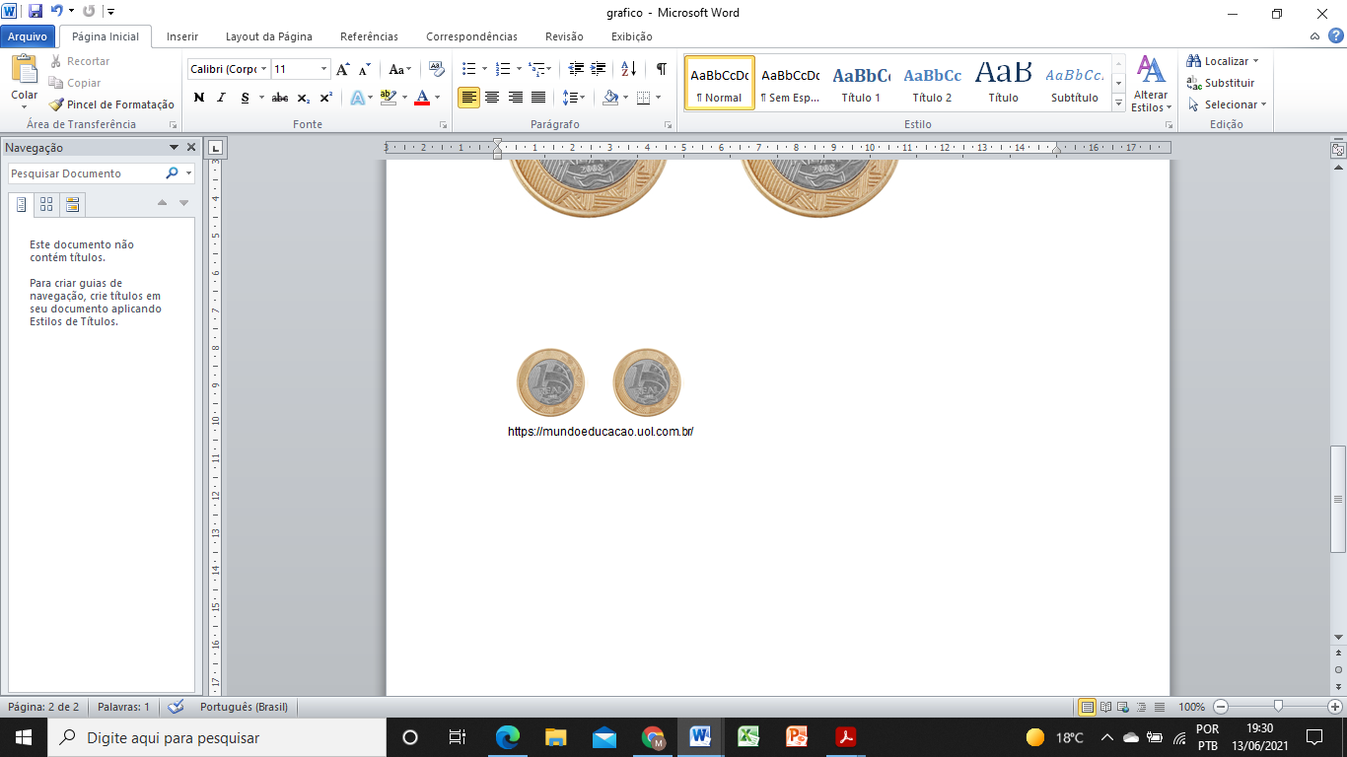17. CAIO TINHA R$1,00 REAL, GANHOU MAIS R$ 1,00 REAL DO SEU AVÔ. COM QUANTOS REAIS FICOU?

A ( ) R$ 2,00 REAIS

B ( ) R$ 3,00 REAIS

C ( ) R$ 4,00 REAIS

HABILIDADE CGEF02MA21

**18. OBSERVE O QUADRO ABAIXO E RESPONDA COM UM X.**

|  |  |  |
| --- | --- | --- |
| **EVENTO** | **POSSÍVEL** | **IMPOSSÍVEL** |
| É POSSÍVEL TOMAR BANHO SEM SE MOLHAR? |  |  |
| AO ANDAR DE BICICLETA PODE CAIR? |  |  |
| SE FICAR O DIA TODO NO SOL IRÁ SE QUEIMAR? |  |  |

MÁRIO VAI TIRAR DE UM SAQUINHO, SEM OLHAR, UMA DAS FICHAS DESENHADAS ABAIXO.

**10**

**28**

**8**

**42**

**34**

**19. ESCREVA UMA DESTAS EXPRESSÕES EM CADA CASO CITADO. SIGA O EXEMPLO**.

|  |  |  |  |
| --- | --- | --- | --- |
| **É CERTEZA** | **É IMPOSSÍVEL** | **É POUCO PROVÁVEL** | **É BASTANTE PROVÁVEL** |

A) TIRAR UM NÚMERO MAIOR QUE 50  **É** **IMPOSSÍVEL**

B) TIRAR UM NÚMERO PAR.

C) TIRAR UM NÚMERO MENOR DO QUE 35.

D) TIRAR UM NÚMERO ENTRE 5 E 45.

E) TIRAR UM NÚMERO ENTRE 20 E 30.

F) TIRAR UM NÚMERO ÍMPAR.

Fonte: Livro didático ÁPIS 3ºedição Editora Ática, pg.212.

**FAÇA UM X NA RESPOSTA CERTA.**

20. EM DIAS FRIOS, SE NÃO USAR CASACO MUITO PROVÁVEL QUE PASSARÁ:

A) ( ) FRIO

B) ( ) CALOR

HABILIDADE CGEF02MA23.

A TURMA DA SALA DE MARIANA COMBINOU DE COLETAR LACRE DE LATINHA PARA UMA CAMPANHA DE RECICLAGEM.

VEJA NA TABELA QUANTO CADA COLEGA JUNTOU DE LACRES:

|  |  |
| --- | --- |
| **ESTUDANTE** | **QUANTIDADE DE LACRE** |
| MARA | 23 |
| PAULO | 31 |
| JÉSSICA | 27 |
| LÉO | 30 |
| MARIA | 12 |
| JOANA | 27 |
| CAIO | 28 |
| JOSÉ | 19 |

21. QUEM COLETOU MAIS LACRES?______________________________________________.

22. PINTE O VALOR APROXIMADO DA SOMA DE TODOS OS LACRES.

|  |  |  |  |
| --- | --- | --- | --- |
| **100** | **150** | **200** | **300** |

23. QUAL A QUANTIDADE DE LACRES, JOANA PRECISA COLETAR A MAIS PARA TER O MESMO NÚMERO QUE LÉO?____________________________________________________

24. QUANTOS LACRES LÉO E JOSÉ COLETARAM JUNTOS?___________________________

25. QUAL QUANTIDADE DE LACRES QUE LÉO JUNTOU A MAIS QUE MARA? _____________

26. QUANTOS LACRES MARIA E JOSÉ COLETARAM JUNTOS?_________________________

4º BIMESTRE

HABILIDADE CGEF02MA06

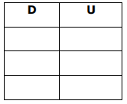1. PARA O BAILE, O REI MANDOU COMPRAR 58 CAIXAS DE SUCO. NO FINAL DO BAILE SOBRARAM 12 CAIXAS. QUANTAS CAIXAS DE SUCO FORAM CONSUMIDAS NA FESTA? NÃO SE ESQUEÇA DE COLOCAR O SINAL DA OPERAÇÃO.

**ATIVIDADE ELABORADA E ADAPTADA PELAS PROFESSORAS E COORDENADORA PEDAGÓGICA** **DA ESCOLA MUNICIPAL SENADOR RACHID SALDANHA DERZI.**

 2. PARA FAZER O BOLO DO CASAMENTO DA CINDERELA, O COZINHEIRO COMPROU 36 OVOS, PORÉM, SÓ UTILIZOU 12. QUANTOS OVOS RESTARAM? NÃO SE ESQUEÇA DE COLOCAR O SINAL DA OPERAÇÃO.

**ATIVIDADE ELABORADA E ADAPTADA PELAS PROFESSORAS E COORDENADORA PEDAGÓGICA** **DA ESCOLA MUNICIPAL SENADOR RACHID SALDANHA DERZI.**

****3. CINDERELA GANHOU MUITOS PRESENTES DO PRÍNCIPE. GANHOU 43 VESTIDOS E 52 SAPATOS. QUANTOS PRESENTES ELA GANHOU? NÃO SE ESQUEÇA DE COLOCAR O SINAL DA OPERAÇÃO.

**ATIVIDADE ELABORADA E ADAPTADA PELAS PROFESSORAS E COORDENADORA PEDAGÓGICA** **DA ESCOLA MUNICIPAL SENADOR RACHID SALDANHA DERZI.**

****4. PARA O BAILE FORAM ENCOMENDADOS 56 SANDUÍCHES DE QUEIJO E 22 SANDUÍCHES DE PRESUNTO. QUANTOS SANDUÍCHES FORAM ENCOMENDADOS NO TOTAL? NÃO SE ESQUEÇA DE COLOCAR O SINAL DA OPERAÇÃO.

**ATIVIDADE ELABORADA E ADAPTADA PELAS PROFESSORAS E COORDENADORA PEDAGÓGICA** **DA ESCOLA MUNICIPAL SENADOR RACHID SALDANHA DERZI.**

5. BRUNA GANHOU UM LIVRO DE 35 PÁGINAS E JÁ LEU 15. QUANTAS PÁGINAS AINDA FALTAM PARA BRUNA TERMINAR DE LER O LIVRO?

O CÁLCULO QUE PEDRO PRECISA FAZER PARA RESOLVER O PROBLEMA É:

1. **35 + 15 = 50**

**B) 35 − 15 = 20**

**C) 35 − 5 = 30**

**ATIVIDADE ELABORADA E ADAPTADA PELAS PROFESSORAS E COORDENADORA PEDAGÓGICA** **DA ESCOLA MUNICIPAL SENADOR RACHID SALDANHA DERZI.**

6. **CAIO TEM UMA COLEÇÃO DE FIGURINHAS. VEJA O REGISTRO DIÁRIO DA QUANTIDADE DE FIGURINHAS DE SUA COLEÇÃO. COMPLETE A 3ª COLUNA DA TABELA SOMANDO OU SUBTRAINDO OS NÚMEROS.**

**MINHA COLEÇÃO**

|  |  |  |
| --- | --- | --- |
| **DIA** | **REGISTRO DIÁRIO** | **TOTAL DE FIGURINHAS**  **(SOMA OU SUBTRAÇÃO** |
| 01 | CAIO TEM 30 FIGURINHAS. | 30 |
| 02 | PERDEU 7 FIGURINHAS. |  |
| 03 | GANHOU MAIS 8 DE SUA MÃE |  |
| 04 | DEU 12 PARA SEU IRMÃO. |  |
| 05 | COMPROU MAIS 25 FIGURINHAS. |  |

HABILIDADE CGEF02MA16

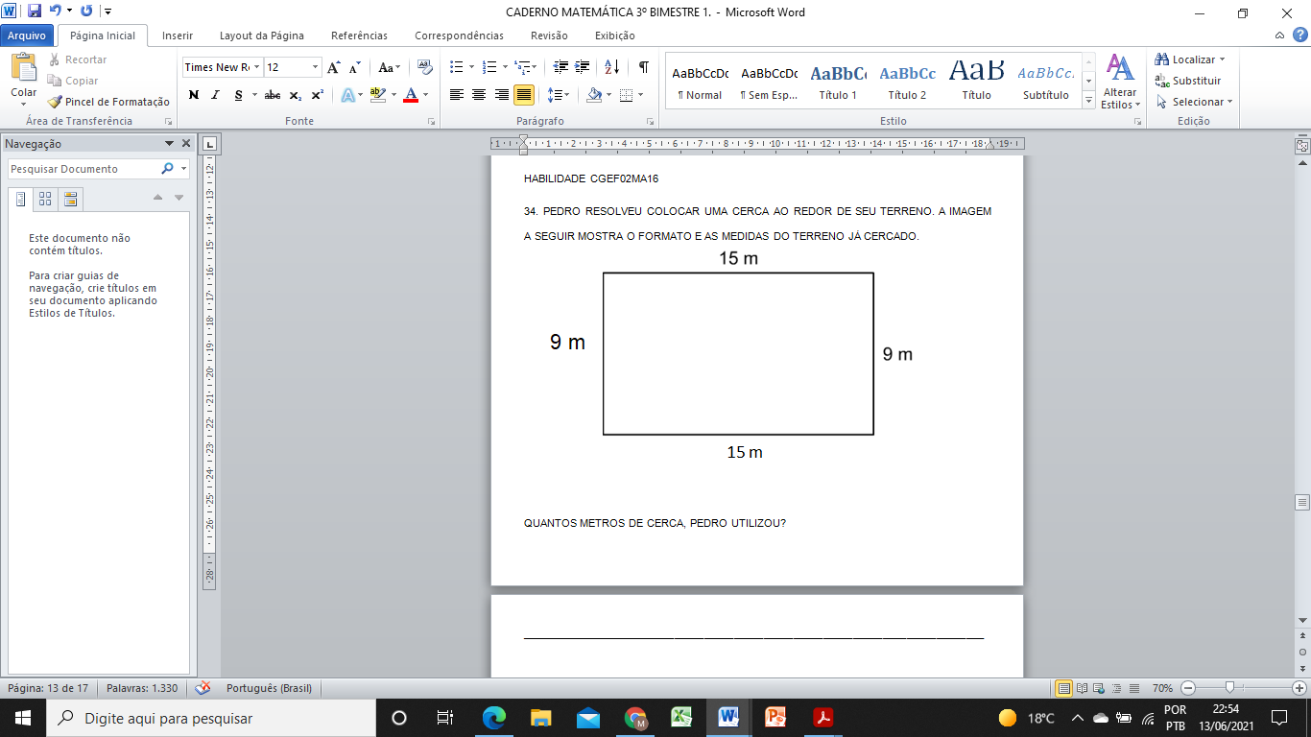PEDRO RESOLVEU COLOCAR UMA CERCA AO REDOR DE SEU TERRENO. A IMAGEM A SEGUIR MOSTRA O FORMATO E AS MEDIDAS DO TERRENO JÁ CERCADO.

7. QUANTOS METROS DE CERCA, PEDRO UTILIZOU?

______________________________________________________________________________

**ATIVIDADES ADAPTADAS PELAS PROFESSORAS: DAYANY SOUZA GONÇALVE. ESCOLA MUNICIPAL PROFESSORA IRACEMA MARIA VICENTE.**

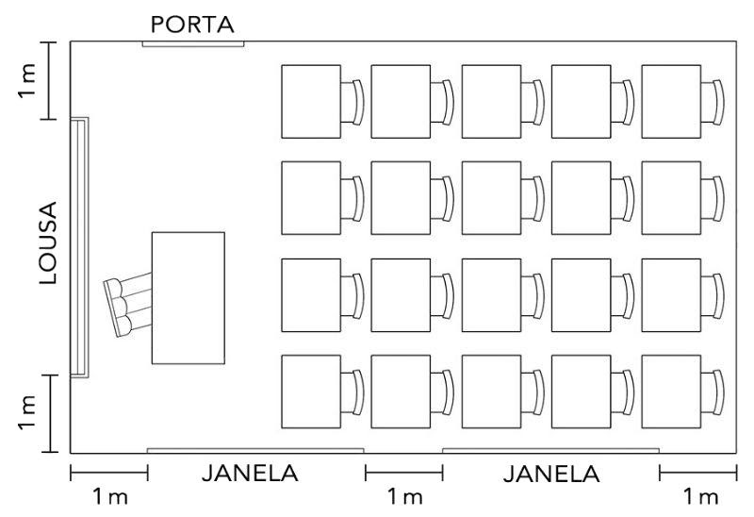 A IMAGEM A SEGUIR MOSTRA A PLANTA DE UMA SALA DE AULA:

**Fonte adaptada** [**https://recursosparaprofessoresblog.wordpress.com/2016/10/**](https://recursosparaprofessoresblog.wordpress.com/2016/10/)

8. SABENDO QUE A LOUSA MEDE 3M E QUE CADA JANELA MEDE 2M, QUAIS SÃO AS MEDIDAS DOS LADOS DESSA SALA DE AULA?

____________________________________________________________________________

____________________________________________________________________________

**ATIVIDADE ELABORADA E ADAPTADA PELA PROFESSORA: DAYANY SOUZA GONÇALVE. ESCOLA MUNICIPAL PROFESSORA IRACEMA MARIA VICENTE.**

HABILIDADE CGEF02MA19.

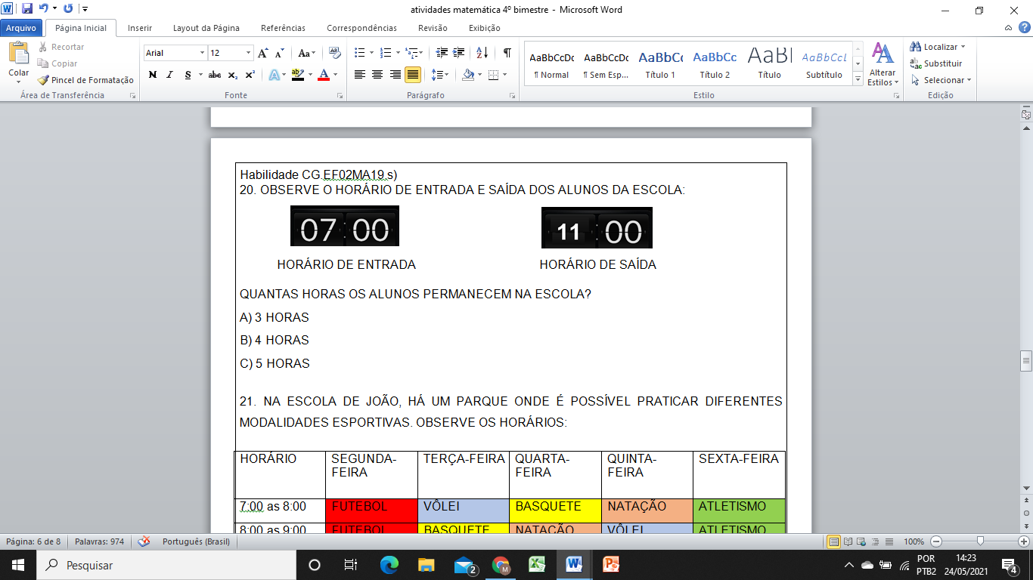OBSERVE O HORÁRIO DE ENTRADA E SAÍDA DOS ALUNOS DA ESCOLA:

9. QUANTAS HORAS OS ALUNOS PERMANECEM NA ESCOLA?

A) 3 HORAS

B) 4 HORAS

C) 5 HORAS

10. VAMOS AJUSTAR OS RELÓGIOS ABAIXO COM A HORA CERTA.

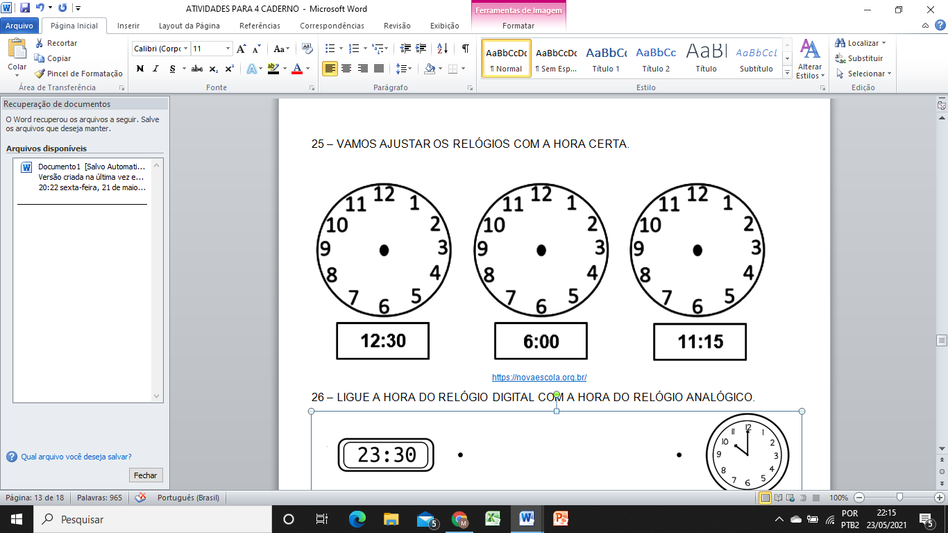

11. OBSERVE O RELÓGIO E PINTE A HORA QUE ELE MARCA.

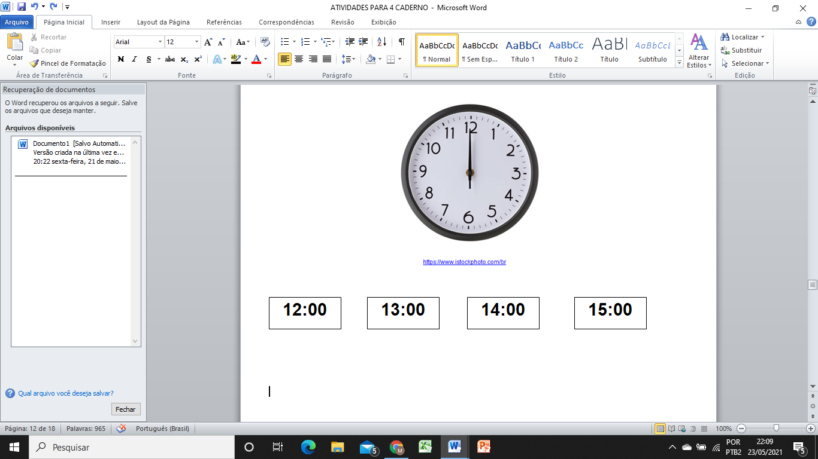

**12:00**

**13:00**

**14:00**

**15:00**

PARA SABER O COMPRIMENTO DAS COISAS O HOMEM UTILIZAVA AS PARTES DO SEU PRÓPRIO CORPO COMO REFERÊNCIA. FOI ASSIM QUE SURGIU A BRAÇA, O PÉ, O PALMO E A POLEGADA. 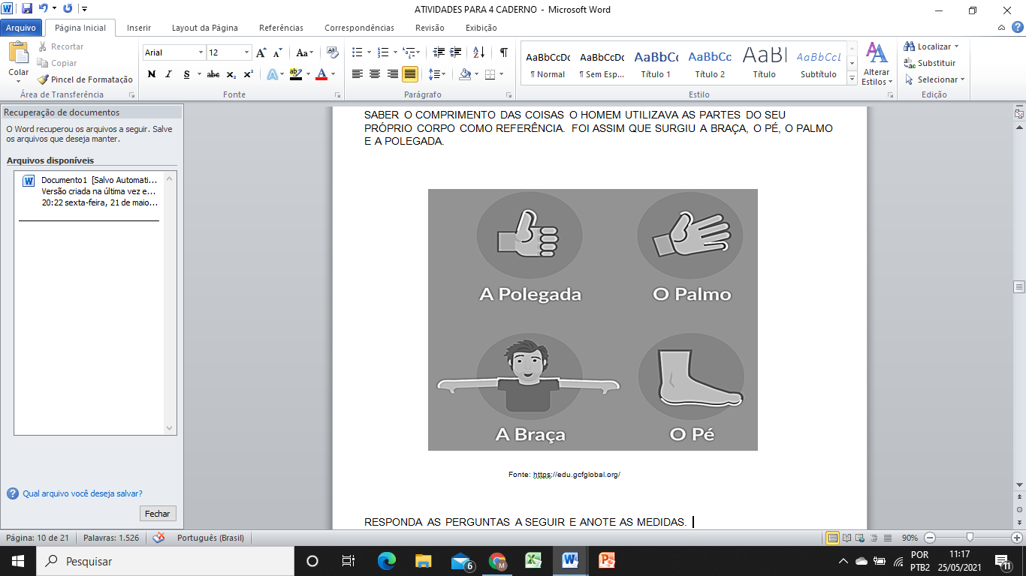

RESPONDA AS PERGUNTAS A SEGUIR E ANOTE AS MEDIDAS.

12. COM O SEU DEDO POLEGAR MEÇA O SEU LÁPIS. QUANTAS POLEGADAS DEU?

_____________________________________________________________________

13. COM O SEU BRAÇO, MEÇA O COMPRIMENTO DA MESA DE SUA CASA. QUAL FOI A MEDIDA?

______________________________________________________________________

14. COM OS SEUS PÉS, MEÇA O COMPRIMENTO DO SEU QUARTO. QUAL FOI A MEDIDA?

______________________________________________________________________

15. COM PALMO MEÇA O SEU CADERNO.

______________________________________________________________________

16. MEÇA A SUA BORRACHA E O SEU LIVRO COM UMA RÉGUA OU UMA FITA MÉTRICA. ESCREVA A MEDIDA DE CADA UM.

BORRACHA:____________________________________________________________

LIVRO:_________________________________________________________________

.

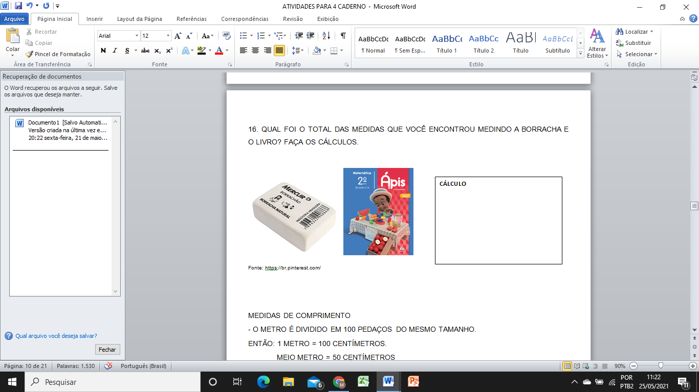17. QUAL FOI O TOTAL DAS MEDIDAS QUE VOCÊ ENCONTROU MEDINDO A BORRACHA E O LIVRO? FAÇA OS CÁLCULOS.

______ + _______ = _________

- O METRO É DIVIDIDO EM 100 PEDAÇOS DO MESMO TAMANHO.

ENTÃO: 1 METRO = 100 CENTÍMETROS.

MEIO METRO = 50 CENTÍMETROS

- O CENTÍMETRO É DIVIDIDO EM 10 PEDACINHOS CHAMADOS MILÍMETROS.

AGORA QUE VOCÊ JÁ SABE RESPONDA:

18. 1 METRO TEM QUANTOS CENTÍMETROS?

______________________________________________________________________________

19. MEIO METRO TEM QUANTOS CENTÍMETROS?

_____________________________________________________________________________

20. CENTÍMETRO É DIVIDIDO EM QUANTOS PEDACINHOS DE MILÍMETROS?

____________________________________________________________________________

21. OBSERVE OS INSTRUMENTOS UTILIZADOS PARA MEDIR COMPRIMENTOS E RESPONDA AS PERGUNTAS A BAIXO:

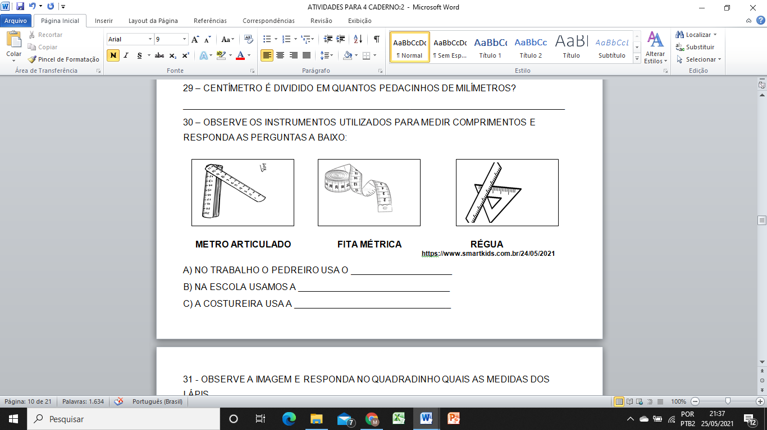

A) NO TRABALHO O PEDREIRO USA O ____________________________________

B) NA ESCOLA USAMOS A ______________________________________________

C) A COSTUREIRA USA A _______________________________________________

HABILIDADE CGEF02MA16.

MEDIDAS DE MASSA: O QUILOGRAMA (OU QUILO) É A UNIDADE UNIVERSAL DAS MEDIDAS DE MASSA.

1 QUILO É IGUAL A 1.000 GRAMAS (G)

MEIO QUILO É IGUAL A 500 GRAMAS (G)

O INSTRUMENTO QUE USAMOS PARA MEDIR MASSA É A BALANÇA.

É TAMBÉM COM A BALANÇA QUE PESAMOS VÁRIOS ALIMENTOS QUE COMEMOS.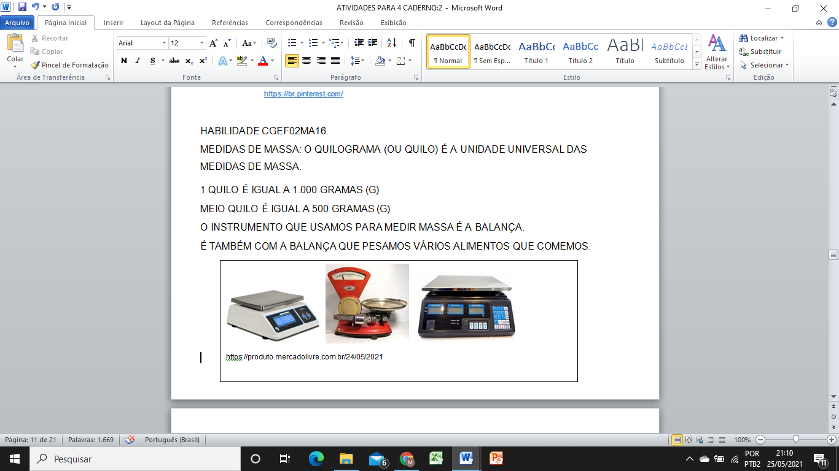

22. MARQUE COM X QUAL INSTRUMENTO USAMOS PARA MEDIR MASSA.

A) ( )RÉGUA

B) ( )BALANÇA

C) ( )FITA MÉTRICA

23. 500 GRAMAS SÃO IGUAIS A QUANTOS QUILOS?

___________________________________________________________________

24. 1 QUILO É IGUAL A QUANTAS GRAMAS?

___________________________________________________________________

.